Comprensión del entorno natural
Transición II
Necesidades básicas de los seres vivos

Nombre | Nivel | Fecha
 | ____ | _____/____/ 2020

OA 7. Describir semejanzas y diferencias respecto a características, necesidades básicas y cambios que ocurren en el proceso de crecimiento, en personas, animales y plantas.

Actividad 1: Identifica y colorea el crecimiento de una planta
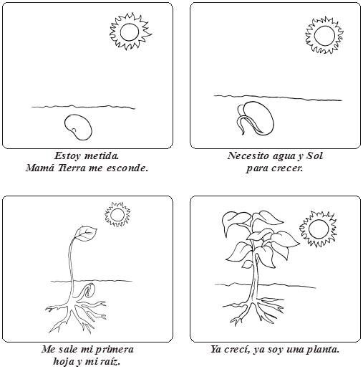

Comprensión del entorno natural
Transición II
Necesidades básicas de los seres vivos
Nombre | Nivel | Fecha
 | ____ | _____/____/ 2020

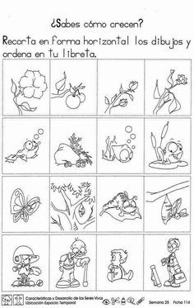
OA 7. Describir semejanzas y diferencias respecto a características, necesidades básicas y cambios que ocurren en el proceso de crecimiento, en personas, animales y plantas.

Actividad 2: Recorta los dibujos y ordénalos de acuerdo a su crecimiento

Comprensión del entorno natural
Transición II
Necesidades básicas de los seres vivos
Nombre | Nivel | Fecha
 | ____ | _____/____/ 2020

OA 7. Describir semejanzas y diferencias respecto a características, necesidades básicas y cambios que ocurren en el proceso de crecimiento, en personas, animales y plantas.
Actividad 3: Dibuja la etapa que falta en cada historia
